Primer contacto con PHP — Catálogo de productos JOCARSA
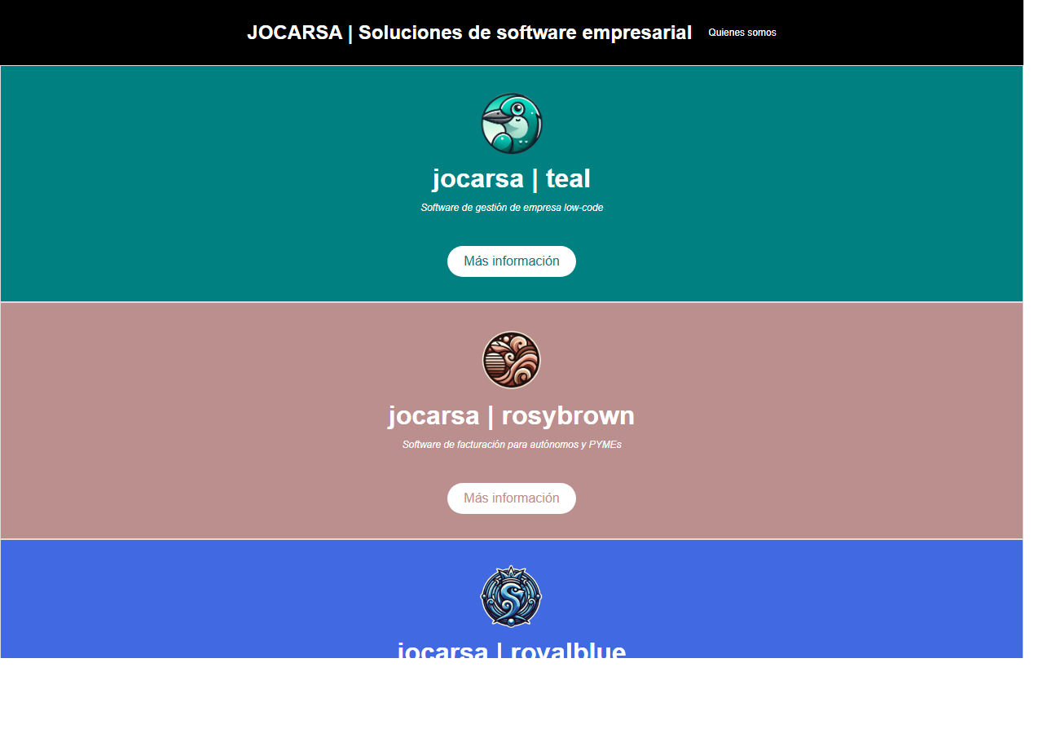
🔗 GitHub Pages: https://mutenros.github.io/Proyecto-intermodular-002-Primer-contacto-con-PHP/ (https://mutenros.github.io/Proyecto-intermodular-002-Primer-contacto-con-PHP/)

Introducción
Este proyecto construye paso a paso un catálogo web de productos de la empresa JOCARSA utilizando PHP y XML. Partiendo de un esqueleto HTML básico, cada iteración añade una funcionalidad nueva: cabecera, lectura dinámica de datos desde XML, estilos CSS, layout en rejilla y tarjetas con color de fondo dinámico. El resultado final es una página de catálogo totalmente funcional que lee sus datos de un fichero XML y los presenta con un diseño visual atractivo.

Desarrollo de las partes

1. Esqueleto HTML básico
El punto de partida es una estructura HTML5 mínima con las etiquetas semánticas <header>, <main> y <footer>.
📄 001-web basica.php
<!doctype html>
<html lang="es">
<head>
<title>JOCARSA</title>
<meta charset="utf-8">
</head>
<body>
<header>
</header>
<main>
</main>
<footer>
</footer>
</body>
</html>
• Ruta: 001-web basica.php
HTML
<!doctype html>
<html lang="es">
<head>
<title>JOCARSA</title>
<meta charset="utf-8">
</head>
<body>
<header></header>
<main></main>
<footer></footer>
</body>
</html>
Este fichero establece la base sobre la que se construirán todas las versiones posteriores.

2. Cabecera con navegación
Se añade el título de la empresa y un enlace de navegación dentro de <header>.
📄 002-cabecera.php
<!doctype html>
<html lang="es">
<head>
<title>JOCARSA</title>
<meta charset="utf-8">
</head>
<body>
<header>
<h1>JOCARSA | Soluciones de software empresarial</h1>
<nav>
<a href="">Quienes somos</a>
</nav>
</header>
<main>
</main>
<footer>
</footer>
</body>
</html>
• Ruta: 002-cabecera.php
HTML
<header>
<h1>JOCARSA | Soluciones de software empresarial</h1>
<nav>
<a href="">Quienes somos</a>
</nav>
</header>

3. Lectura dinámica de productos desde XML
La funcionalidad central del proyecto: PHP carga el fichero productos.xml con simplexml_load_file() y recorre cada <producto> con un foreach.
📄 004-productos desde xml.php
<!doctype html>
<html lang="es">
<head>
<title>JOCARSA</title>
<meta charset="utf-8">
</head>
<body>
<header>
<h1>JOCARSA | Soluciones de software empresarial</h1>
<nav>
<a href="">Quienes somos</a>
</nav>
</header>
<main>
<?php
$xml = simplexml_load_file("productos.xml");
foreach ($xml->producto as $producto) {
$nombre = (string)$producto->nombre;
$descripcion = (string)$producto->descripcion;
$logo = (string)$producto->logo;
$enlace = (string)$producto->enlace; // Puede estar vacío
echo "<div class='producto'>";
echo "<img src='$logo' alt='$nombre' style='width:80px'><br>";
echo "<strong>$nombre</strong><br>";
echo "<em>$descripcion</em><br>";
echo "</div>
";
}
?>
</main>
<footer>
</footer>
</body>
</html>
• Ruta: 004-productos desde xml.php
PHP
$xml = simplexml_load_file("productos.xml");
foreach ($xml->producto as $producto) {
$nombre = (string)$producto->nombre;
$descripcion = (string)$producto->descripcion;
$logo = (string)$producto->logo;
$enlace = (string)$producto->enlace;
echo "<div class='producto'>";
echo "<img src='$logo' alt='$nombre' style='width:80px'><br>";
echo "<strong>$nombre</strong><br>";
echo "<em>$descripcion</em><br>";
echo "</div>";
}

4. Fichero XML de datos
Los 19 productos se definen en un fichero XML independiente, cada uno con nombre, descripción, logo y enlace.
📄 productos.xml
<?xml version="1.0" encoding="UTF-8"?>
<productos>
<producto>
<nombre>jocarsa | teal</nombre>
<descripcion>Software de gestión de empresa low-code</descripcion>
<logo>https://static.jocarsa.com/logos/teal.png</logo>
<enlace>?producto=jocarsa | teal</enlace>
</producto>
<producto>
<nombre>jocarsa | rosybrown</nombre>
<descripcion>Software de facturación para autónomos y PYMEs</descripcion>
<logo>https://static.jocarsa.com/logos/rosybrown.png</logo>
<enlace>?producto=jocarsa | rosybrown</enlace>
</producto>
<producto>
<nombre>jocarsa | royalblue</nombre>
<descripcion>Software de gestión de reservas online</descripcion>
<logo>https://static.jocarsa.com/logos/royalblue.png</logo>
<enlace>?producto=jocarsa | royalblue</enlace>
</producto>
<producto>
<nombre>jocarsa | ghostwhite</nombre>
<descripcion>Software de analítica web</descripcion>
<logo>https://static.jocarsa.com/logos/ghostwhite.png</logo>
<enlace>?producto=jocarsa | ghostwhite</enlace>
</producto>
<producto>
<nombre>jocarsa | darkolivegreen</nombre>
<descripcion>Cliente de correo electrónico</descripcion>
<logo>https://static.jocarsa.com/logos/darkolivegreen.png</logo>
<enlace>?producto=jocarsa | darkolivegreen</enlace>
</producto>
<producto>
<nombre>jocarsa | darkkhaki</nombre>
<descripcion>Toma de notas flotantes online</descripcion>
<logo>https://static.jocarsa.com/logos/darkkhaki.png</logo>
<enlace>?producto=jocarsa | darkkhaki</enlace>
</producto>
<producto>
<nombre>jocarsa | lightsalmon</nombre>
<descripcion>Gestiona tus propios calendarios</descripcion>
<logo>https://static.jocarsa.com/logos/lightsalmon.png</logo>
<enlace>?producto=jocarsa | lightsalmon</enlace>
</producto>
<producto>
<nombre>jocarsa | lightgreen</nombre>
<descripcion>Software de documentación de proyecto</descripcion>
<logo>https://static.jocarsa.com/logos/lightgreen.png</logo>
<enlace>?producto=jocarsa | lightgreen</enlace>
</producto>
<producto>
<nombre>jocarsa | lightpink</nombre>
<descripcion>Agenda personal</descripcion>
<logo>https://static.jocarsa.com/logos/lightpink.png</logo>
<enlace>?producto=jocarsa | lightpink</enlace>
</producto>
<producto>
<nombre>jocarsa | lightgrey</nombre>
<descripcion>Descripción del producto 10</descripcion>
<logo>https://static.jocarsa.com/logos/lightgrey.png</logo>
<enlace>?producto=jocarsa | lightgrey</enlace>
</producto>
<producto>
<nombre>jocarsa | mediumorchid</nombre>
<descripcion>Descripción del producto 11</descripcion>
<logo>https://static.jocarsa.com/logos/mediumorchid.png</logo>
<enlace>?producto=jocarsa | mediumorchid</enlace>
</producto>
<producto>
<nombre>jocarsa | purple</nombre>
<descripcion>Descripción del producto 12</descripcion>
<logo>https://static.jocarsa.com/logos/purple.png</logo>
<enlace>?producto=jocarsa | purple</enlace>
</producto>
<producto>
<nombre>jocarsa | gainsboro</nombre>
<descripcion>Descripción del producto 13</descripcion>
<logo>https://static.jocarsa.com/logos/gainsboro.png</logo>
<enlace>?producto=jocarsa | gainsboro</enlace>
</producto>
<producto>
<nombre>jocarsa | firebrick</nombre>
<descripcion>Descripción del producto 14</descripcion>
<logo>https://static.jocarsa.com/logos/firebrick.png</logo>
<enlace>?producto=jocarsa | firebrick</enlace>
</producto>
<producto>
<nombre>jocarsa | cornflowerblue</nombre>
<descripcion>Descripción del producto 15</descripcion>
<logo>https://static.jocarsa.com/logos/cornflowerblue.png</logo>
<enlace>?producto=jocarsa | cornflowerblue</enlace>
</producto>
<producto>
<nombre>jocarsa | chartreuse</nombre>
<descripcion>Descripción del producto 16</descripcion>
<logo>https://static.jocarsa.com/logos/chartreuse.png</logo>
<enlace>?producto=jocarsa | chartreuse</enlace>
... (20 líneas más)
• Ruta: productos.xml
XML
<producto>
<nombre>jocarsa | teal</nombre>
<descripcion>Software de gestión de empresa low-code</descripcion>
<logo>https://static.jocarsa.com/logos/teal.png</logo>
<enlace>?producto=jocarsa | teal</enlace>
</producto>
Los productos incluyen software de facturación, reservas, correo electrónico, calendarios, fichaje laboral y más.

5. Estilos CSS y cabecera estilizada
Se añade CSS inline para dar estilo a la cabecera: fondo negro, texto blanco, flexbox para centrar y separar elementos.
📄 005-css bonito.php
<!doctype html>
<html lang="es">
<head>
<title>JOCARSA</title>
<meta charset="utf-8">
<style>
body,html{padding:0px;margin:0px;}
header{background:black;color:white;display:flex;justify-content: center;
align-items: center;font-size:12px;gap:20px;}
header a{color:inherit;text-decoration:none;font-size:1em;}
</style>
</head>
<body>
<header>
<h1>JOCARSA | Soluciones de software empresarial</h1>
<nav>
<a href="">Quienes somos</a>
</nav>
</header>
<main>
<?php
$xml = simplexml_load_file("productos.xml");
foreach ($xml->producto as $producto) {
$nombre = (string)$producto->nombre;
$descripcion = (string)$producto->descripcion;
$logo = (string)$producto->logo;
$enlace = (string)$producto->enlace; // Puede estar vacío
echo "<div class='producto'>";
echo "<img src='$logo' alt='$nombre' style='width:80px'><br>";
echo "<strong>$nombre</strong><br>";
echo "<em>$descripcion</em><br>";
echo "</div>
";
}
?>
</main>
<footer>
</footer>
</body>
</html>
• Ruta: 005-css bonito.php
CSS
body,html{padding:0px;margin:0px;}
header{background:black;color:white;display:flex;
justify-content:center;align-items:center;
font-size:12px;gap:20px;}
header a{color:inherit;text-decoration:none;font-size:1em;}

6. Semántica HTML: articles en vez de divs
Se sustituye <div class='producto'> por <article>, mejorando la semántica del documento. Se añade también el enlace «Más información».
📄 006-quiero articles.php
<!doctype html>
<html lang="es">
<head>
<title>JOCARSA</title>
<meta charset="utf-8">
<style>
body,html{padding:0px;margin:0px;}
header{background:black;color:white;display:flex;justify-content: center;
align-items: center;font-size:12px;gap:20px;}
header a{color:inherit;text-decoration:none;font-size:1em;}
</style>
</head>
<body>
<header>
<h1>JOCARSA | Soluciones de software empresarial</h1>
<nav>
<a href="">Quienes somos</a>
</nav>
</header>
<main>
<?php
$xml = simplexml_load_file("productos.xml");
foreach ($xml->producto as $producto) {
$nombre = (string)$producto->nombre;
$descripcion = (string)$producto->descripcion;
$logo = (string)$producto->logo;
$enlace = (string)$producto->enlace; // Puede estar vacío
echo "<article>";
echo "<img src='$logo' alt='$nombre' style='width:80px'><br>";
echo "<strong>$nombre</strong><br>";
echo "<em>$descripcion</em><br>";
echo "<a href='$enlace'>Más información</a><br>";
echo "</article>
";
}
?>
</main>
<footer>
</footer>
</body>
</html>
• Ruta: 006-quiero articles.php
PHP
echo "<article>";
echo "<img src='$logo' alt='$nombre' style='width:80px'><br>";
echo "<strong>$nombre</strong><br>";
echo "<em>$descripcion</em><br>";
echo "<a href='$enlace'>Más información</a><br>";
echo "</article>";

7. Layout en rejilla con flexbox
Se crea una rejilla compleja usando nth-child: los 4 primeros productos ocupan el 100% del ancho, los siguientes 4 el 50%, y el resto el 33%.
📄 007-rejilla compleja.php
<!doctype html>
<html lang="es">
<head>
<title>JOCARSA</title>
<meta charset="utf-8">
<style>
* {
box-sizing: border-box;
}
body,html { margin:0; padding:0; }
header {
background:black;
color:white;
display:flex;
justify-content:center;
align-items:center;
font-size:12px;
gap:20px;
padding:10px 20px;
}
header a {
color:inherit;
text-decoration:none;
font-size:1em;
}
main {
display:flex;
flex-wrap:wrap;
gap:10px; /* separación entre tarjetas */
padding:10px;
}
main > article {
border:1px solid #ddd;
padding:10px;
}
/* 1–4: 100% */
main > article:nth-child(-n+4) {
flex: 0 0 100%;
}
/* 5–8: 2 por fila -> 50%, restando el gap aproximado */
main > article:nth-child(n+5):nth-child(-n+8) {
flex: 0 0 calc(50% - 10px);
}
/* 9+: 3 por fila -> 33.333%, restando un poco para gaps */
main > article:nth-child(n+9) {
flex: 0 0 calc(33.333% - 10px);
}
</style>
</head>
<body>
<header>
<h1>JOCARSA | Soluciones de software empresarial</h1>
<nav>
<a href="">Quienes somos</a>
</nav>
</header>
<main>
<?php
$xml = simplexml_load_file("productos.xml");
foreach ($xml->producto as $producto) {
$nombre = (string)$producto->nombre;
$descripcion = (string)$producto->descripcion;
$logo = (string)$producto->logo;
$enlace = (string)$producto->enlace; // Puede estar vacío
echo "<article>";
echo "<img src='$logo' alt='$nombre' style='width:80px'><br>";
echo "<strong>$nombre</strong><br>";
echo "<em>$descripcion</em><br>";
echo "<a href='$enlace'>Más información</a><br>";
echo "</article>
";
}
?>
</main>
<footer>
</footer>
</body>
</html>
• Ruta: 007-rejilla compleja.php
CSS
main > article:nth-child(-n+4) {
flex: 0 0 100%;
}
main > article:nth-child(n+5):nth-child(-n+8) {
flex: 0 0 calc(50% - 10px);
}
main > article:nth-child(n+9) {
flex: 0 0 calc(33.333% - 10px);
}

8. Fondo dinámico por producto
La versión final extrae el nombre del color del producto y lo aplica como background del <article>, creando un catálogo visualmente llamativo con tarjetas de colores y botones redondeados.
📄 008-estilo de la web.php
<!doctype html>
<html lang="es">
<head>
<title>JOCARSA</title>
<meta charset="utf-8">
<meta name="viewport" content="width=device-width, initial-scale=1">
<style>
* {
box-sizing: border-box;
}
body,html { margin:0; padding:0; font-family:sans-serif;}
header {
background:black;
color:white;
display:flex;
justify-content:center;
align-items:center;
font-size:12px;
gap:20px;
padding:10px 20px;
}
header a {
color:inherit;
text-decoration:none;
font-size:1em;
}
main {
display:flex;
flex-wrap:wrap;
justify-content: center;
}
main > article {
border:1px solid #ddd;
padding:30px;
text-align:center;
color:white;
display:flex;
flex-direction:column;
gap:10px;
justify-content: center;
align-items: center;
}
main > article strong{
font-size:32px;
}
main > article em{
font-size:12px;
}
main > article a{
background:white;
padding:10px 20px;
border-radius:30px;
color:inherit;
text-decoration:none;
margin-top:30px;
transition: opacity 0.3s, transform 0.3s;
}
main > article a:hover{
opacity:0.85;
transform:scale(1.05);
}
main > article a:focus-visible{
outline:2px solid white;
outline-offset:2px;
}
main > article{
transition: transform 0.3s, box-shadow 0.3s;
}
main > article:hover{
transform:translateY(-4px);
box-shadow:0 8px 24px rgba(0,0,0,0.2);
}
footer{
background:#222;
color:#aaa;
text-align:center;
padding:20px;
font-size:13px;
}
@media(prefers-reduced-motion:reduce){
*{transition:none!important;}
}
/* 1–4: 100% */
main > article:nth-child(-n+4) {
flex: 0 0 100%;
}
/* 5–8: 2 por fila -> 50%, restando el gap aproximado */
main > article:nth-child(n+5):nth-child(-n+8) {
flex: 0 0 calc(50% - 10px);
}
/* 9+: 3 por fila -> 33.333%, restando un poco para gaps */
main > article:nth-child(n+9) {
flex: 0 0 calc(33.333% - 10px);
... (43 líneas más)
• Ruta: 008-estilo de la web.php
PHP
echo "<article style='background:".str_replace("jocarsa |","",$nombre).";'>";
echo " <img src='$logo' alt='$nombre' style='width:80px'>";
echo " <strong>$nombre</strong>";
echo " <em>$descripcion</em>";
echo " <a href='$enlace' style='color:".str_replace("jocarsa |","",$nombre).";'>Más información</a>";
echo "</article>";

9. Mejoras aplicadas
Se añadieron mejoras transversales en la versión final:
• `htmlspecialchars()` en nombre, descripción, logo y enlace para prevenir ataques XSS.
• `<meta name="viewport">` para responsive design en móviles.
• `transition` y `:hover` en las tarjetas con elevación y sombra.
• `focus-visible` en los enlaces para accesibilidad con teclado.
• `prefers-reduced-motion` para respetar preferencias del usuario.
• Footer dinámico con el año actual usando date('Y').
• Error handling para simplexml_load_file con comprobación de fallo.
• Corrección del logo del producto «grey» que apuntaba erróneamente a chartreuse.png.

Presentación del proyecto
El proyecto Primer contacto con PHP es un recorrido didáctico completo por la creación de una página web dinámica. Se parte de un HTML vacío y se llega hasta un catálogo de 19 productos con colores dinámicos, rejilla adaptable y datos leídos de un fichero XML externo.
La web muestra el catálogo de productos de JOCARSA, una suite de software empresarial. Cada producto se identifica por un color (teal, rosybrown, royalblue...) que se usa tanto para el fondo de la tarjeta como para el logo. El resultado es una página visualmente impactante donde cada tarjeta tiene su propio color de identidad.
El flujo es sencillo pero efectivo: PHP lee productos.xml, recorre cada producto y genera el HTML correspondiente con estilos inline dinámicos. No se necesita base de datos — el XML actúa como fuente de datos ligera y portable.
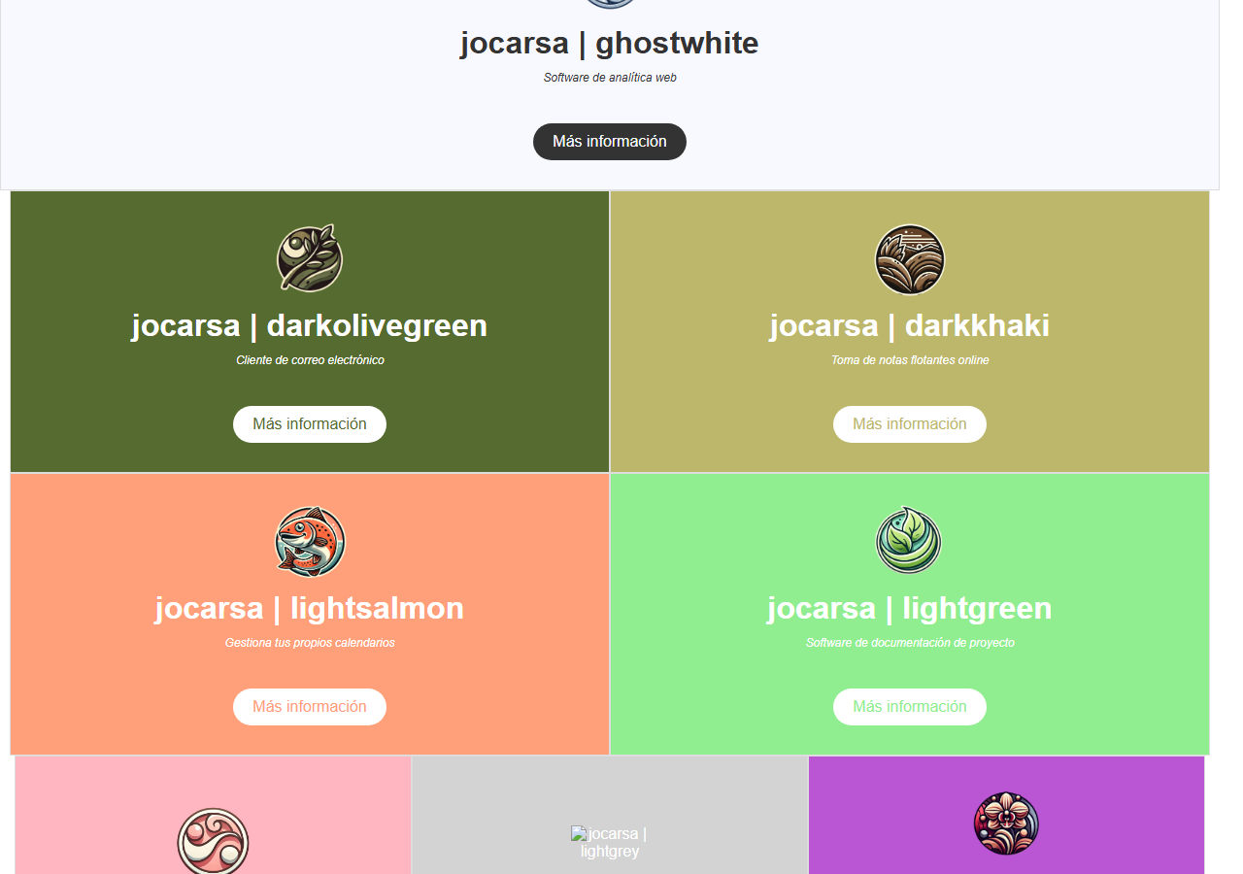
Sección intermedia de la presentación
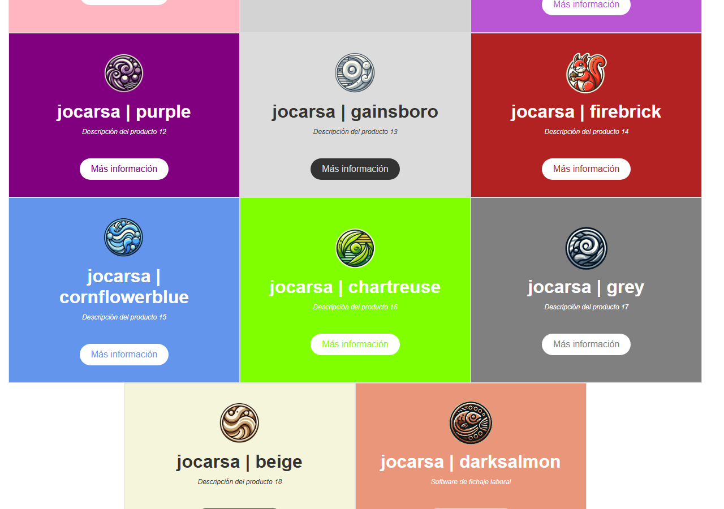
Sección final de la presentación

Conclusión
Este proyecto demuestra que con PHP básico y un fichero XML se puede construir una web dinámica completa sin necesidad de bases de datos ni frameworks. Las 8 iteraciones muestran una progresión lógica desde el HTML puro hasta un catálogo con estilos avanzados, buen uso de semántica y un layout responsive con flexbox. Las mejoras de seguridad (htmlspecialchars), accesibilidad (focus-visible, prefers-reduced-motion) y robustez (manejo de errores XML) elevan el proyecto por encima de un simple ejercicio y lo convierten en un ejemplo sólido de buenas prácticas en desarrollo web.

